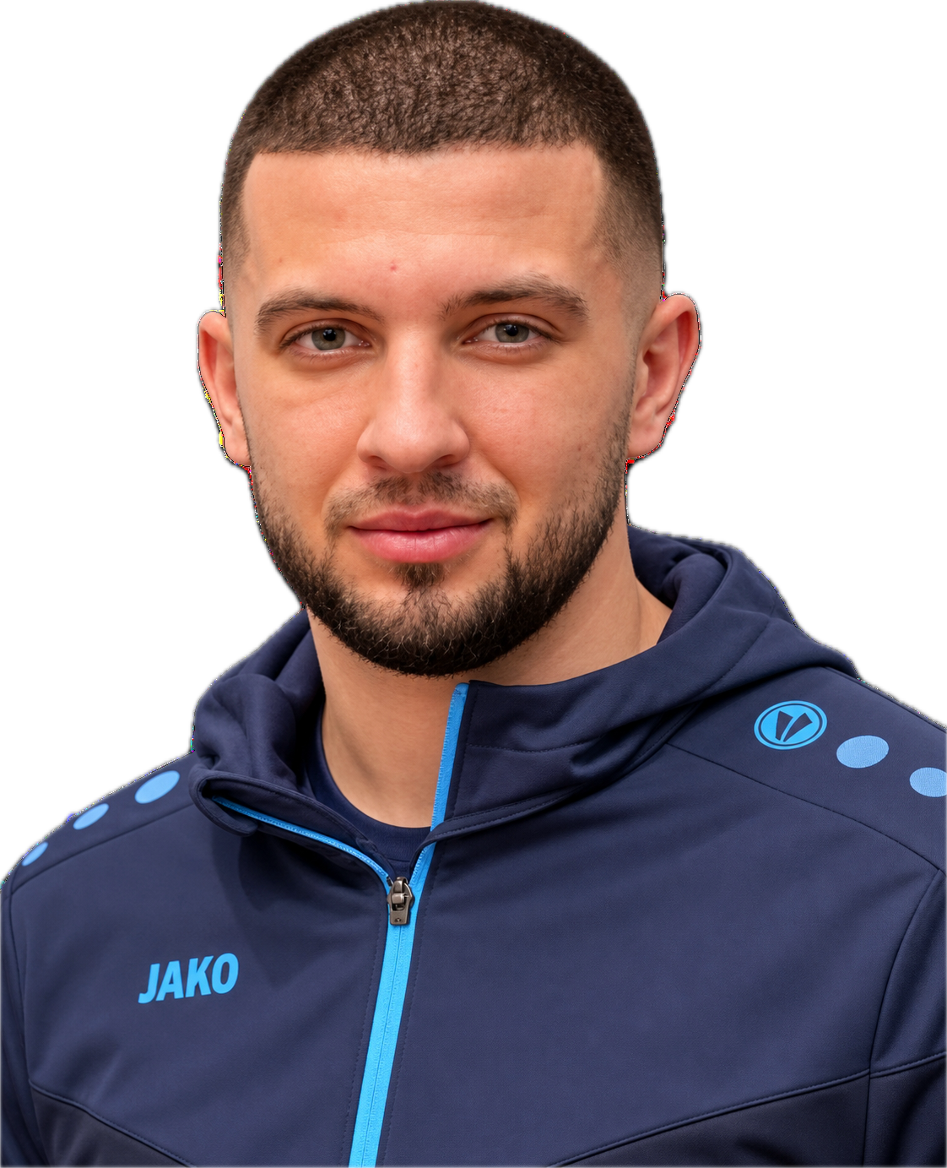

世 界 松 濤 館 空 手 道 連 盟
THE WORLD SHOTOKAN KARATE-DO FEDERATION

昇 段 申 請 書
APPLICATION FOR DAN REGISTRATION

No.

TO: W.S.K.F.
署名 年月日
Signature: Date: 21 Apr. 2019

国籍 Nationality  Russian |  |  | 試験審査日 Date of Examination  28 Apr. 2026
所属支部 · クラブ名 Karate Organization
W.S.K.F. Russia. Rostov-on-Don
氏名 (ふりがな) First & Family name  Igor Dikii |  |  | 生年月日 Date of Birth  03.02.1986 (40)
出生地 Place of Birth
Russia, Rostov-on-Don
現住所 Present Address
Russia, Rostov-on-Don
身長 Height  182 Cm |  |  | 重体 Weight  92 Kg
職業 Occupation  PhD in Psychology |  |  | 学歴 Education  Higher professional
空手歴（現級段位）Karate Experience 日何 Date
2 Dan 10.04.2011

基 本  KIHON | 組 手  KUMITE | 形  KATA |  | 決 定  RESULT | 審 査 員  EXAMINER
研究発表 Study Report

審 査 料 (Examination Fee) |  |  | 登 録 料 (Registration Fee)

